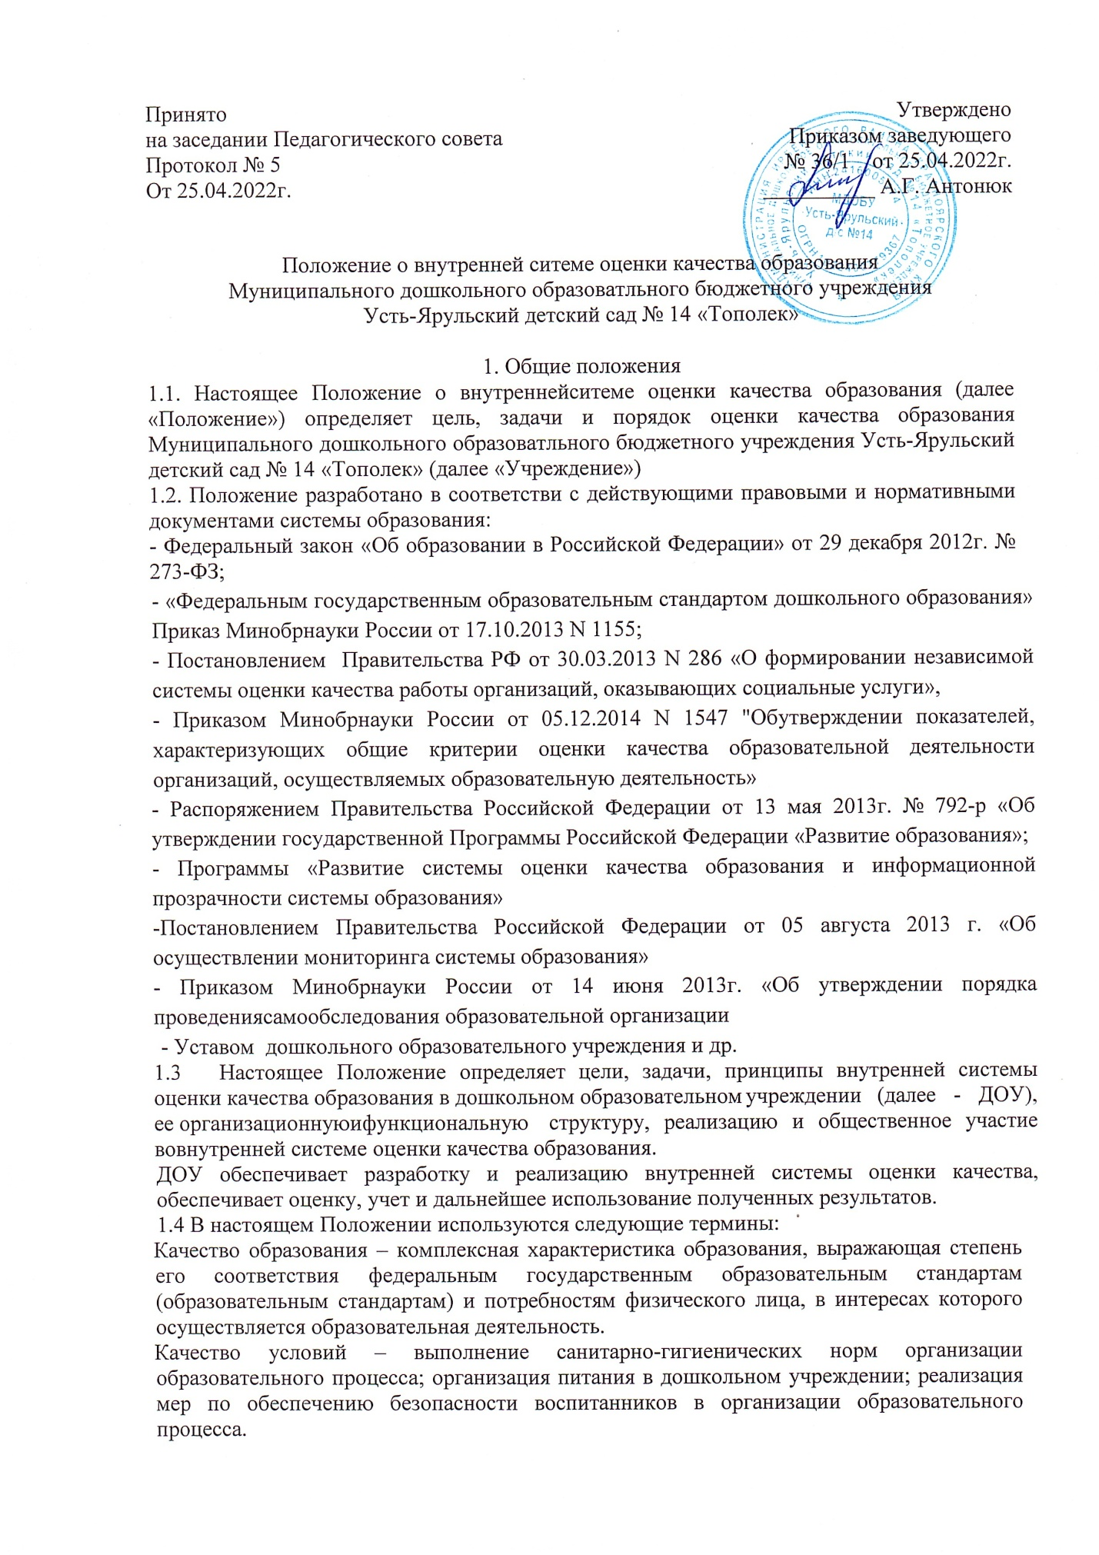

Государственный образовательный стандарт дошкольного образования представляет собой совокупность обязательных требований к дошкольному образованию. Государственный образовательный стандарт дошкольного образования является ориентиром для независимой оценки качества дошкольного образования.
Критерий – признак, на основании которого производится оценка, классификация оцениваемого объекта.
Мониторинг в системе образования – комплексное аналитическое отслеживание процессов, определяющих количественно – качественные изменения качества образования, результатом которого является установление степени соответствия измеряемых образовательных результатов, условий их достижения и обеспечение общепризнанной, зафиксированной в нормативных документах и локальных актах системе государственно-общественных требований к качеству образования, а также личностным ожиданиям участников образовательного процесса.
Измерение – метод регистрации состояния качества образования, а также оценка уровня образовательных достижений, которые имеют стандартизированную форму и содержание которых соответствует реализуемым образовательным программам.
II.Основные цели, задачи, принципы ВСОКО.
2.1. Целью системы оценки качества образования является:
- обеспечение качества образовательной Программы;
- обеспечение качества содержания образовательной деятельности (социально-коммуникативное развитие, познавательное развитие, речевое развитие, художественно-эстетическое развитие, физическое развитие);
-обеспечение качества образовательных условий (кадровые условия, развивающая предметно-пространственная среда, психолого-педагогические условия);
- обеспечение качества взаимодействия с семьей (участие семьи в образовательной деятельности, удовлетворенность семьи образовательными услугами, индивидуальная поддержка развития детей в семье)
- обеспечения здоровья, безопасности и качества услуг по присмотру и уходу;
-обеспечение качества образования для детей с ОВЗ;
-повышения качества управления в ДОУ.
2.2. Задачами системы оценки качества образования являются:
2.2.1. Определение предмета системы оценки качества образования, установление параметров. Подбор, адаптация, разработка, систематизация нормативно-диагностических материалов, методов контроля.
2.2.2. Сбор информации по различным аспектам образовательного процесса, обработка и анализ информации по различным аспектам образовательного процесса.
2.2.3. Принятие решения об изменении образовательной деятельности, разработка и реализация индивидуальных маршрутов психолого-педагогического сопровождения детей.
2.2.4. Изучение состояния развития и эффективности деятельности дошкольного учреждения, принятие решений, прогнозирование развития;
2.2.5. Расширение общественного участия в управлении образованием в дошкольном учреждении.
2.3. Принципы функционирования ВСОКО:
2.3.1. Объективности, достоверности, полноты и системности информации о качестве образования;
2.3.2. Преемственности в образовательной политике, интеграции в общероссийскую систему оценки качества образования;
2.3.3. Принцип рефлексивности, реализуемый через включение педагогов в критериальный самоанализ и самооценку своей деятельности с опорой на объективные критерии и показатели;
2.3.4. Принцип оптимальности использования источников первичных данных для определения показателей качества и эффективности образования (с учетом возможности их многократного использования);
2.3.5. Реалистичности требований, норм и показателей качества образования, их социальная и личностная значимость;
2.3.6. Возрастно-психологической адекватности оценочных процедур и показателей качества;
2.3.7. Открытости и доступности информации о состоянии и качестве образования для различных групп потребителей;
2.3.8. Гласности при обсуждении процедур, технологий и результатов оценки качества образования;
2.3.9. Соблюдения морально-этических норм при проведении процедур оценки качества образования.
III. Организационная и функциональная структура ВСОКО
3.1 Организационная структура, обеспечивающая реализацию ВСОКО, включает следующие структурные компоненты:
администрацию дошкольной организации,
служба (группа) мониторинга,
временные структуры (комиссии, творческие группы и др.)
3.2. Администрация дошкольного учреждения:
- формирует блок локальных актов, регулирующих функционирование СОКО дошкольного учреждения и приложений к ним, утверждает их приказом заведующего дошкольного учреждения и контролирует их исполнение;
- разрабатывает мероприятия и готовит предложения, направленные на совершенствование системы оценки качества образования в дошкольном учреждении, участвует в этих мероприятиях;
- обеспечивает на основе образовательной программы проведение в дошкольном учреждении контрольно-оценочных процедур по вопросам качества образования;
- организует систему мониторинга качества образования в дошкольном учреждении, осуществляет сбор, обработку, хранение и представление информации о состоянии и динамике развития;
- анализирует результаты оценки качества образования на уровне дошкольного учреждения;
- организует изучение информационных запросов основных пользователей системы оценки качества образования;
- обеспечивает условия для подготовки педагогов дошкольного учреждения и общественных экспертов к осуществлению контрольно-оценочных процедур;
- обеспечивает предоставление информации о качестве образования на различные уровни системы оценки качества образования;
- формирует информационно – аналитические материалы по результатам оценки качества образования (анализ работы дошкольного учреждения за учебный год, самообследование деятельности образовательного учреждения);
- принимает управленческие решения по развитию качества образования на основе анализа результатов, полученных в процессе реализации СОКО;
3.3. Служба (группа) мониторинга:
- знакомится с инструкцией по использованию шкалы «EKERS»
- содействует проведению подготовки работников дошкольного учреждения и общественных экспертов по осуществлению контрольно-оценочных процедур;
- проводит экспертизу содержания и результатов условий организации образовательной среды (в широком смысле слова) ДОО и формирует предложения по их совершенствованию;
- готовит предложения для администрации по выработке управленческих решений по результатам оценки качества образования на уровне дошкольного учреждения.
3.4. Временные структуры: Педагогический совет работников дошкольного учреждения:
- принимает участие в формировании информационных запросов основных пользователей системы оценки качества образования дошкольного учреждения;
- принимает участие в обсуждении системы показателей, характеризующих состояние и динамику развития системы образования;
- принимает участие в экспертизе качества образовательных результатов, условий организации образовательной среды в дошкольном учреждении;
- принимает участие в оценке качества и результативности труда работников дошкольного учреждения, распределении выплат стимулирующего характера работникам и согласовании их распределения в порядке, устанавливаемом локальными актами дошкольного учреждения;
- содействует организации работы по повышению квалификации педагогических работников, развитию их творческих инициатив;
- заслушивает информацию и отчеты педагогических работников, доклады представителей организаций и учреждений, взаимодействующих с дошкольным учреждением поосновным 4 компонентам образовательной работы ДОО: пространственному и временному структурированию программы ДО, вопросам организации образовательной среды в соответствии с ФГОС ДО и другим вопросам образовательной деятельности дошкольной организации.
IV.Содержание и реализация ВСОКО
4.1. Предметом системы оценки качества образования является:
4.1.1. качество условий организации образовательной среды (в широком смысле слова) ДОО.
4.1.2. качество образовательных программ дошкольного образования;
4.3. качество реализации адаптированных основных образовательных программ в ДОО;
4.1.4. качество организации взаимодействия с семьей (участие семьи в образовательной деятельности, удовлетворённость семьи образовательными услугами, индивидуальная поддержка развития детей в семье);
4.1.5. качество управления в ДОО.
4.2. Реализация ВСОКО осуществляется дошкольной образовательной организацией самостоятельно посредством использования шкал «EKERS-3» для комплексной оценка качества образования в дошкольных образовательных организациях и показателей системы мониторинга качества дошкольного образования Ирбейского района для дошкольных образовательных организаций с использованием анкетирования родителей на предмет удовлетворенности деятельностью ДОО, мониторинга включенности родителей в образовательный процесс в ДОО.
4.3. Содержание процедуры оценки качества ДО включает в себя:
4.3.1. Оценку качества пространственного и временного структурирования программы (Приложение 1.1.):
4.3.1.1. Оценку качества условий организации РППС:
-внутреннее помещение;
-мебель для повседневного ухода, игр и учения;
-обустройство пространства для игр и учения;
-места для уединения;
-визуальное оформление пространства для детей;
-пространство для игр, развивающих крупную моторику;
-оборудование для развития крупной моторики.
4.3.1.2. Оценка качества временного структурирования программы
-смена деятельности (переходы) и время ожидания;
-свободная игра;
-групповые занятия; игры и обучение.
4.3.2. Оценку качества условий организации образовательного процесса (Приложение 1.2.):
4.3.2.1. Взаимодействие
-присмотр за деятельностью по развитию крупной моторики детей;
-индивидуальный подход к учению и обучению;
-взаимодействие персонала и детей;
-взаимодействие детей друг с другом.
-дисциплина;
4.3.2.2. Присмотр и уход за детьми
-прием пищи/перекусы;
-пользование туалетом/пеленание;
-гигиена;
-безопасность.
4.3.3. Оценку качества условий организации образовательного содержания (Приложение 1.3.):
4.3.3.1. Речь и грамотность
-помощь детям в расширении словарного запаса;
-побуждение детей к общению;
-использование книг персоналом при работе с детьми;
-побуждение детей к использованию книг;
-знакомство с печатным словом, текстом..
4.3.3.2. Виды активности:
-мелкая моторика;
-искусство;
-музыка/движение;
-кубики;
-ролевые игры;
-природа/наука;
-материалы для занятий математикой и математическая деятельность;
-математика в повседневной деятельности;
-понимание графически изображенных чисел;
-содействие принятию многообразия;
-использование технических средств.
4.3.4. оценку качества образовательных программ дошкольного образования
- наличие экспертизы ООП ДО в ДОО
- ДОО имеет экспертное заключение ООП
- ДОО реализует ООП ДО, включающих во II часть ООП 2-х и несколько парциальных программ.
- ДОО выполнило адресные предложения и рекомендации по корректировке ООП
- ДОО имеет актуальную редакцией ООП (ежегодное внесение изменений, дополнений в ООП)
- ДОО включило в ООП ДОпрограмму воспитания.
4.3.5. Оценку качества реализации адаптированных основных образовательных программ в ДОО
- ДОО разработала и утвердила модель инклюзивного образования на уровне ДОО (имеющих группы комбинированной направленности)
- ДОО создала условия для получения дошкольного образования детьми с ОВЗ и (или) инвалидностью (имеющих детей с ОВЗ и (или) инвалидностью)
- не менее 100% педагогических работников ДОО, осуществляющих сопровождение детей с ОВЗ и (или) инвалидностью, имеют курсовую подготовку для работы с детьми данной категории
- ДОО, имеющая детей с ОВЗ и (или) инвалидностью, разработала и утвердила АООП в соответствии с заключениями ТПМПК
- количество педагогов, использующих инклюзивные практики при реализации АООП
- наличие действующейПМПк ДОО
- наличие консультационного пункта, созданных на базе ДОО субъекта с целью оказания родителям детей дошкольного возраста консультативную, методическую и психолого-педагогическую помощь по отношению к показателю нацпроекта «Образование»
4.3.6. оценка качества организации взаимодействия с семьей (участие семьи в образовательной деятельности, удовлетворённость семьи образовательными услугами, индивидуальная поддержка развития детей в семье) (п.3 приложения 1.4 )
- доля семей, удовлетворенных образовательными услугами, % в общем количестве семей муниципалитета, получающих образовательные услуги в ДОО
- ДОО организуют мероприятия в ДОО для родителей территории, закрепленной за ДОО.
- ДОО проводит мониторинг включения семей воспитанников в образовательную деятельность ДОО, в рамках ВСОКО
- ДОО оказывает индивидуальную поддержку развития детей в семье
4.3.7. оценка качества управления в ДОО
- в ДОО разработана и утверждена ВСОКО
- ДОО проводит мониторинг в рамках ВСОКО
- ДОО осуществляет анализ результатов мониторинга в рамках ВСОКО с выявлением факторов, влияющих на результаты мониторинга
- в ДОО составляются адресные рекомендации по результатам проведенного мониторинга в рамках ВСОКО
- в ДОО сформирован комплекс управленческих решений по итогам мониторинга и разработаны планы/дорожные карты/комплексы мер, мероприятий по повышению качества ДО в ДОО
- ДОО ежегодно предоставляет отчет о результатах реализации планов/дорожных карт/комплексов мер, мероприятий по повышению качества ДО
- наличие в ДОО рекомендаций по использованию успешных практик, разработанных с учетом анализа результатов мониторинга показателей
- наличие в ДОО методических и иных материалов, разработанных с учетом анализа результатов мониторинга показателей
4.4. Процедура оценки качества дошкольного образования включает:
4.4.1. качество условий организации образовательной среды (в широком смысле слова) ДОО
- наблюдение за проявлением показателей каждой из подшкал;
- наблюдение за процессом взаимодействия всех участников образовательных отношений;
- фиксация результатов наблюдений в оценочных листах с уточнением степени проявления наблюдаемых явлений (балльная оценка) (Приложение 2)
4.4.2.качество образовательных программ, реализации адаптированных основных образовательных программ, организации взаимодействия с семьей, качества управления в ДОО:
-муниципальный мониторинг качества дошкольного образования (бальная оценка) (Приложение 1.4)
Шкала «EKERS-3» предназначена для однократного использования в одном помещении или одной группе детей. Длительность наблюдения – не менее трех часов подряд. При организации и проведении наблюдения необходимо неукоснительно следовать инструкции по использованию шкалы «EKERS-3».
В рамках муниципального мониторинга качества дошкольного образования разработаны детализированные группы показателей сбора информации, которыми следует руководствоваться при оценке качества образовательных программ, качества реализации адаптированных основных образовательных программ, качества организации взаимодействия с семьей, качества управления в ДОО.
4.5. Участники ВСОКО: администрация, специалисты, воспитатели ДОО.
4.6. Методы сбора информации для ВСОКО: структурированное наблюдение, опирающееся на листы оценивания, мониторинг, анализ документов, подтверждающих наличие, либо отсутствие целевых значений показателей качества. Запись оценок по индикаторам, показателям, подшкалам, совокупность оценок и комментариев наблюдателя фиксируется в оценочном листе. Наглядное представление информации обеспечивает профиль качества.
4.7. Данные, полученныеврезультате контрольных мероприятий, отражаются в анализе выполнения годового плана, отчете о результатах самообследования и других отчетных документах ДОУ.
4.8.Периодичность, продолжительность, последовательность проведения, обсуждения результатов.
Реализация внутренней системы оценки качестваобразования осуществляется в МДОБУ в соответствии с основной образовательной программой дошкольного образования, годовым планом работыМДОБУ, принятыми на заседаниях педагогических советови утвержденными приказами заведующего.
Периодичность проведения оценки качества образования, сроки, ответственные устанавливаются в соответствии с План-графиком проведения внутренней системы оценки качества образования МДОБУ Усть-Ярульский детский сад № 14 «Тополек» (приложение 3) и утверждается приказом заведующего ДОУ.
Формой отчета является аналитическая справка, которая предоставляется не позднее 7 дней с момента завершения внутренней системы оценки качества образования. (Приложение 4)
4.9. По итогам комплексной оценки качества образования в ДОО проводятся заседания Педагогического совета ДОУ, общие собрания трудового коллектива, административные и педагогические совещания.
V. Общественное участие в оценке и контроле качества образования
Придание гласности и открытости по результатам ОКО осуществляется путем предоставления информации:
- основным потребителям ВСОКО;
- СМИ в материалах самообследования Учреждения;
- размещение аналитических материалов, результатов ОКО на официальном сайте ДОО

